MOÇÃO DE APLAUSOS nº 116 / 2021

A Câmara de Vereadores de Itapevi, por meio dos Vereadores Thiago da Silva Santos (Thiaguinho) e Rafael de Moraes Romeiro (Professor Rafael), aprova a Moção de Aplausos em reconhecimento ao Senhor Paraíba.

JUSTIFICATIVA

A Câmara Municipal de Itapevi, por meio dos vereadores que subscreve este documento, aprova Moção de Aplauso, ao Senhor Paraíba pelos excelentes trabalhos que vem desenvolvendo, na secretaria de infraestrutura e serviços urbanos.
Em reconhecimento a Casa Legislativa deste município, representando os munícipes desta terra, vem de público, externar respeito e satisfação por seu desempenho.

Sala das Sessões Bemvindo Moreira Nery, 10 de agosto de 2021.

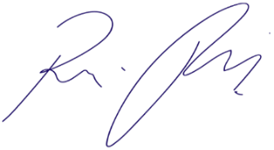

Vereador Thiaguinho Silva Vereador Rafael Alan de Moraes Romeiro
Vice-presidente Professor Rafael Presidente
PODEMOS

